Розробка уроку з технології та дизайну:

**«Подорож дощової краплинки.**

**Виготовлення**

**книжечки-хмаринки»**

3 клас

**Тема: «Подорож дощової краплинки. Виготовлення книжечки - хмаринки»**

**Очікувані результати навчання здобувачів освіти :**

*працює* з інструментами й пристосуваннями, дотримуючись безпечних прийомів і норм санітарії;

*організовує* робоче місце; виготовляє поетапно виріб за інструкцією з визначеною послідовністю самостійно або спільно з по-окремим розподілом частин роботи;

*розмічає* деталі на матеріалі за допомогою шаблонів, трафаретів або креслярських інструментів та вирізує їх;

*обробляє* деталі виробу за потреби; удосконалює технологію виготовлення виробу за потреби.

**Мета:** формування предметних компетентностей: сформувати в учнів первинні уявлення про колообіг води в природі; вчити виготовляти вироби з паперу шляхом вирізування та склеювання за зразком; повторити правила безпечної праці з ножицями та клеєм; розвивати логічне мислення, усне мовлення, дрібну моторику рук; виховувати культуру спілкування, інтерес до творчої діяльності.

формування ключових компетентностей: саморозвитку й самоосвіти - створення проблемних ситуацій, уміння розв’язувати завдання; інформаційної – відпрацювання вмінь робити висновки й узагальнення; комунікативної – вміння працювати в колективі.

**Тип уроку**: урок - подорож

**Об’єкт праці:** книжечка.

**Наочність**: Відео- казка про Хмаринку , відео «Подорож Краплинки», зображення хмари, дощової краплинки, склянка з водою, відео-фізкультхвилинка», пісня « Хмарка біла,біла….»

**Інструменти і матеріали:** ноутбук, альбом-посібник Дизайн і технології «Маленький трудівничок» 3 клас, Л.Роговська, Тернопіль «Підручники і посібники» , клей, ножиці, пензлик.

**Міжпредметні зв’язки:** ЯДС, мистецтво.

**Хід уроку.**

**І. Організаційний момент.**

**I. Організаційний момент.**

Вже дзвінок сигнал подав —

До роботи час настав.

Ось і ми часу не гаймо,

А урок свій починаймо.

1.**Емоційне налаштування**

Добрий день,! Сьогодні до нас на урок завітав незвичайні гості. Гляньте. Ви їх впізнаєте? Так. (Це – Хмаринка і Краплинка). Отже , на нашому уроці -подорожі будуть різні зупинки на яких потрібно виконати певне завдання від Краплинки. Коли завдання виконано успішно буде нагорода. Отже, вирушаємо у подорож.

**1 зупинка « РОЗУМНИКІВ»**

***1. Пропоную переглянути відео -казку про Хмаринку***

***2.Загадка*** В небі хмаронька пливла,  
хмарка сльозки пролила  
На капусту, буряки,  
На зелені огірки,  
І на трави, і на хвощ...  
То не сльози - то йде...  
***(Дощ)*  1 краплинка**

Уявіть теплий літній дощик. Дайте відповіді на запитання і не забуваємо , щоза правильні відповіді буде нагорода від краплинки

**3. Бесіда**

         Звідки падає дощова краплинка? (з неба)

* Де вона народжується? (в хмаринці)
* Якими словами їх можна описати? (Маленькі, чепурні, гарні, холодні, теплі)
* Що з ними відбувається? (Загинуть, піднімуться в небо, опустяться в землю)
* Як багато краплинок падає на землю. Скажіть, чи всі вони загинуть?  
  ( Ні, не загинуть. Вигляне сонечко, пригріє, і вони перетворяться на пару, піднімуться високо в небо, стануть хмаркою. Потім десь упадуть рясним дощем)  **2 краплинка**

Без води життя на Землі неможливе: в'яне квітка, страждає звір, замовкає пташка. Усе живе на Землі потребує води. Кожна її крапля є дорогоцінним даром природи. Вона напуває землю, яка годує людину.  
Люди здавна розуміли значення води, поклонялися їй та оспівували її.  
Існувало справжнє водопоклоніння.  
Особливо велику магічну силу мала так звана "непочата" вода, набрана з криниці до схід сонця. У ній, настояній на зірницях, купали новонародженого, нею напували корів, щоб давали більше молока, і вмивалися від лихого ока.  
Воду святили на Водохреще і Стрітення, тримали протягом року. Кропили в хаті від домовиків, освячували пасіку, коли вперше виносили із зимівника.  
За повір'ям, є ще така хвилина в ніч під Новий рік, коли вся вода перетворюється на вино, і як розповідають бувальці, дуже смачне.  
Люди найчастіше поселялися біля водойм. Коли довго не було дощу, то ходили по селу й освячували криниці. А дітки бігали і співали пісеньку "Іди, іди, дощику".

**ІІ. Актуалізація опорних знань.**

**2 зупинка « НАВЧАЛЬНА»**

1. **Інтелект-карта.**

Діти, чи знаєте ви, дощова краплинка- це…? (Так, це вода)

У вас на столах стоять склянки з водою, зробіть ковток води. «… Вода! У тебе нема ані смаку, ані запаху, тебе неможливо описати, тобою насолоджуєшся, не відаючи, що ти таке. Не скажеш, що ти необхідна для життя: ти – саме життя. Ти – найбільше багатство на Землі, але й найвибагливіше…» ( Антуан де Сент –Екзюпері).

Зараз ми з вами разом складемо карту пам’яті про воду. **Асоціативний кущ.**

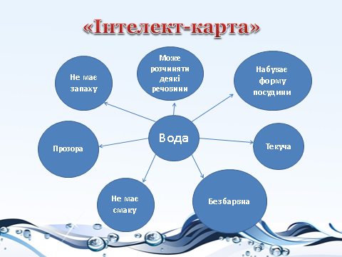

* **Щотаке вода? (**Вода – ценайважливіша на нашійпланетірідина. У водізароджуєтьсяжиття. Без неїнеможливеіснуваннярослин і тварин. Життя є лише там, де є вода і, навпаки, де знаходиться вода, там є життя. )
* **Яківластивостімає вода?**. (Текуча, прозора, без запаху, безбарвна., розчинник, розширюється, стискається._)  **3 краплинка**

**ІІІ. Мотивація навчальної діяльності.**

Вода – одна з найголовніших речовин, необхідних для життя людей , тварин і рослин. Океани, моря, озера, річки вкривають більшу частину земної поверхні . вода здійснює у природі постійний кругообіг : випаровується з поверхні землі й повертається на неї у вигляді дощу або снігу. (Показати картку з дробом – ¾).

**VІ.Повідомлення теми уроку**

***Робота в парах. Інтерактивна вправа «Дешифрувальник»(***

* За допомогою таблиці і ключа прочитайте тему нашого уроку.

|  |  |  |  |  |  |  |
| --- | --- | --- | --- | --- | --- | --- |
|  | 1 | 2 | 3 | 4 | 5 | 6 |
| 1 | р | ю | у | в | е | і |
| 2 | и | г | б | к | ш | н |
| 3 | о | ц | а | м | с | т |
| 4 | з | а | щ | х | є | д |
| 5 | ю | ж | ь | ф | л | а |
| 6 | а | й | п | и | є | й |

Ключ: 24 31 55 31 31 23 16 2214 32 46 21(колообіг води)

**4 краплина**

Отже, тема нашого уроку:**Подорож дощової краплинки. Виготовлення книжечки - хмаринки»**

- На сьогоднішньому уроці ми дізнаємося, які чарівні перетворення можуть відбуватися з водою та чому воду називають мандрівницею, і на практиці виготовимо книжку-саморобку, що розповідає про подорож краплинки. Послідовність виконання зображено на ст.33 альбома-посібника Деталі поробки потрібно вирізати з ст.31.

**V.Викладення нового матеріалу.**

**Перегляд навчального відео «Кругообіг води в природі»**

https://www.youtube.com/watch?v=aXFcWxGfcQs

***Вивчення перетворення води з одного стану в інший. Пояснення колообігу води.***

- Сонце дає тепло, пригріває землю. Що ж відбувається з природніми об̕ єктами? З поверхонь річок, ставків, озер, морів, океанів, грунту, рослин випаровується вода. Легенька водяна пара піднімається високо в небо. Цей процес називається- випаровування. Там набагато холодніше , ніж на землі. Водяна пара охолоджується і перетворюється на дрібненькі краплинки води. У хмарах краплинки зливаються, стають важкими і випадають у вигляді дощу.

Вода в природі постійно рухається. Перетворення води з одного стану в інший називають колообігом води.

Колообіг відбувається безперервно. Десь вода випаровується, а десь випадає у вигляді опадів.

**3 зупинка «МУЗИЧНА»**

Пісня для дітей «Хмарка біла,біла…» 5 краплина

**VІ. Закріплення нового матеріалу.**

***Фізкультхвилинка*  6 краплинка**

Відео: <https://www.youtube.com/watch?v=m4PRQjW2MpQ>

**4 зупинка « ТВОРЧА»**

**VІІ. Практична робота. (Демонстрація відео «Подорож дощової краплинки»** [**https://www.youtube.com/watch?v=hF35SaaYLDQ**](https://www.youtube.com/watch?v=hF35SaaYLDQ)

**Вступний інструктаж.**

**Послідовність виконання роботи.**

1. Підготуй необхідні матеріали та інструменти: шаблони книжечки, клей ПВА, ножиці, пензлик.
2. Виріж деталі виробу (стор.31).
3. Зігни лінії для наклеювання.
4. Поміркуй та склей малюнки у відповідній послідовності, що відображає колообіг води в природі.
5. Склади їх укнижечку та приклей до частинок хмаринки. За бажанням можна прикрасити хмаринку блискітками.

**Інструктаж з ТБ при роботі з ножицями та клеєм.**

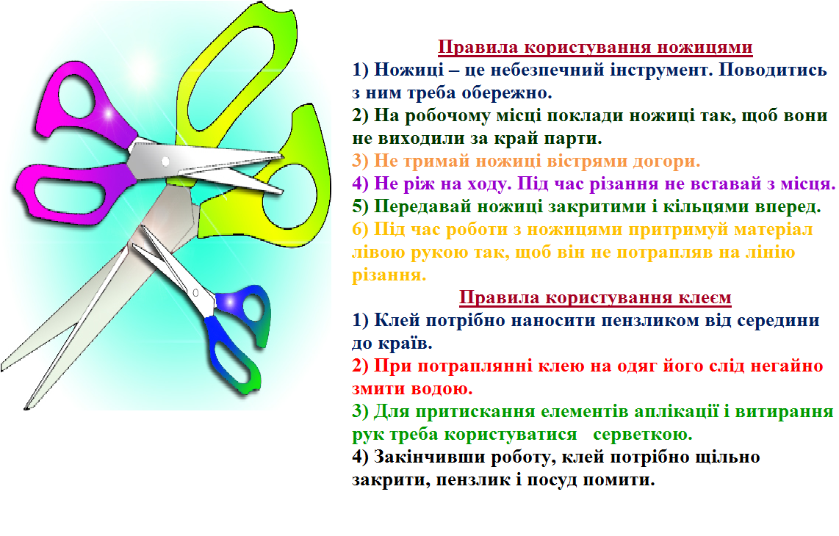

Поетапне виконання вчителем практичної роботи.

**Поточний інструктаж.**

Учні виконують роботу. За необхідності вчитель проводить фронтальний, груповий або індивідуальний інструктаж.

**Заключний інструктаж.**

**Демонстрація виробів 7 краплинка**

**VIII. Підсумок уроку. Рефлексія**

**5 зупинка «ІГРОВА»**

**Гра «Де сховалась краплина?»**

Діти відгадують загадки і виставляють картинки.

Відома всім вам рідина,

Усі її вживають,

Бува хмаринкою вона,

Сніжинкою буває.

Бува як скло, бува тверда,

Звичайна, підкажіть…(вода).

* Крила розпустила і сонечко закрила. (хмара

* Коли немає - чекають, а коли прийду – тікають. (дощ)

* Не кінь, а біжить, не ліс, а шумить. (річка)

* Намистиночки малі ніч згубила у траві.

Вранці сонечко встало намистиночки забрало. (роса)

* Хтось у лісі серед трав кругле дзеркало поклав,

Можна в дзеркало дивитись, можна і води напитись. (озеро)

* Біле, а не цукор, м’яке а не вата, без ніг а йде. (сніг)

* Взимку у садах на вітах

Заіскрились білі квіти,

Хто цей диво – садівник,

Що зробив такий квітник? (іній)

* Прозорий, як скло, та не вставиш у вікно. (лід)

* Із темної хмарини полетіли горошини. (град)

**8 краплинка**

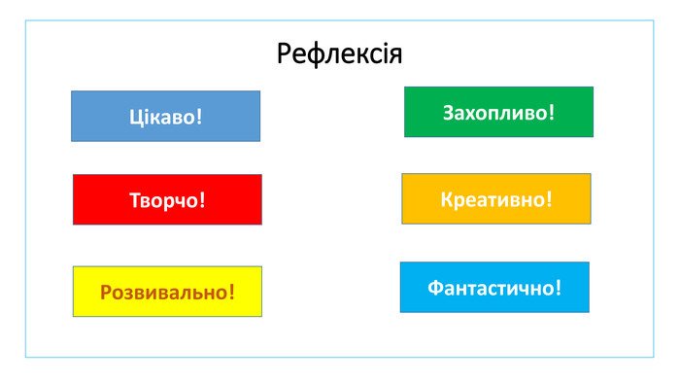

**Домашнє завдання**

На наступний урок підготувати такі інструменти та матеріали: мідний чи алюмінієвий дріт (55-60 см), кольорові намистинки, тонкий дріт для бісероплетіння (70-80 см), кусачки.